

BASES TECNOLOGICAS PARA EL SERVICIO PÚBLICO.

PROGRAMACIÓN CON PHP.

MODULO 5.

5A. Entrega completa y final. Práctica. Desarrollo de APIs REST

ALUMNO: HURTADO LÓPEZ PEDRO.

PROFESOR: MEDINA PINZÓN ALEXIS GIOVANNI.

Martes 14 de octubre del 2025.
PROGRAMACIÓN CON PHP

Introducción.

En esta práctica se desarrolla una API REST utilizando en framework de LARAVEL y levantando un contenedor en DOCKER, con el propósito de aplicar los fundamentos de BACKEND.

También se configura el entorno de trabajo, se crean modelos para gestionar datos mediante operaciones CRUD (Crear, Leer, Actualizar y Eliminar), y finalmente se realizan pruebas utilizando Postman para validar la correcta comunicación entre cliente y servidor.
Esta práctica permite fortalecer los conocimientos en programación con PHP, manejo e introducción a APACHE y MySQL, así como la creación del contenedor en DOCKER.

Etapa 1. Preparación del entorno de trabajo

En esta etapa se prepara el entorno de trabajo para desarrollar la API REST utilizando Docker y Laravel.
- Abrir una terminal PowerShell.
- Crear las carpetas de trabajo con los comandos:
mkdir infotec && cd infotec
mkdir src
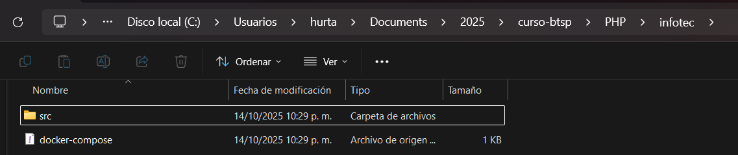

- Abrir Visual Studio Code en el directorio infotec con el comando:
code .
4. Crear el archivo docker-compose.yml con el contenido indicado en la práctica.
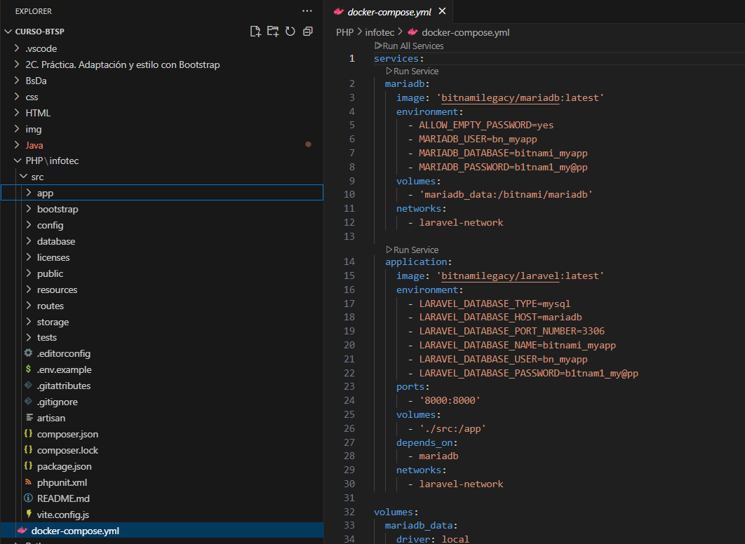

- Ejecutar el comando:
docker compose up --build -d
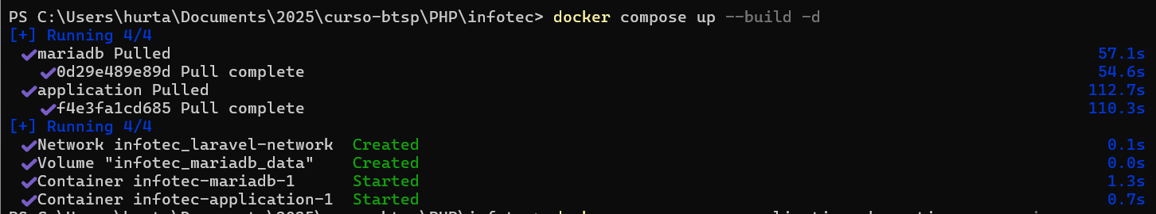

- Verificar que la carpeta src contiene el proyecto de Laravel.
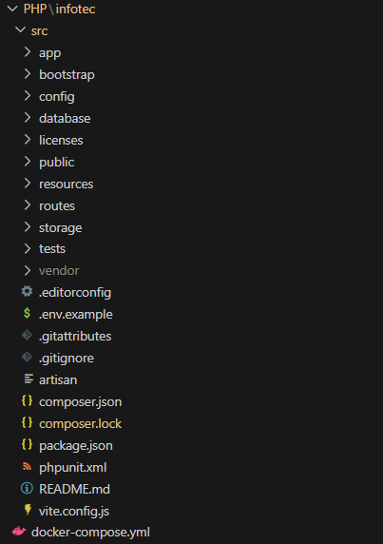

- Abrir http://localhost:8000 y verificar la correcta instalación de Laravel.
Inserte aquí captura de pantalla del sitio de Laravel funcionando en el navegador.Identificación de Clases y Objetos.

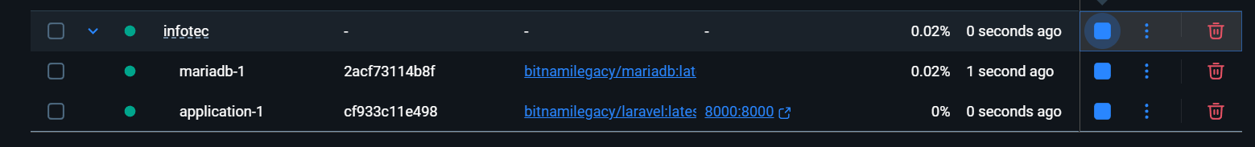

PEDRO HURTADO LOPEZ 2
PROGRAMACIÓN CON PHP

Etapa 3. Probando la API REST

En esta etapa se utiliza Postman para validar el correcto funcionamiento de la API REST desarrollada.

- Abrir la aplicación Postman.
- Crear una nueva petición HTTP tipo GET hacia:
http://localhost:8000/api/eventos

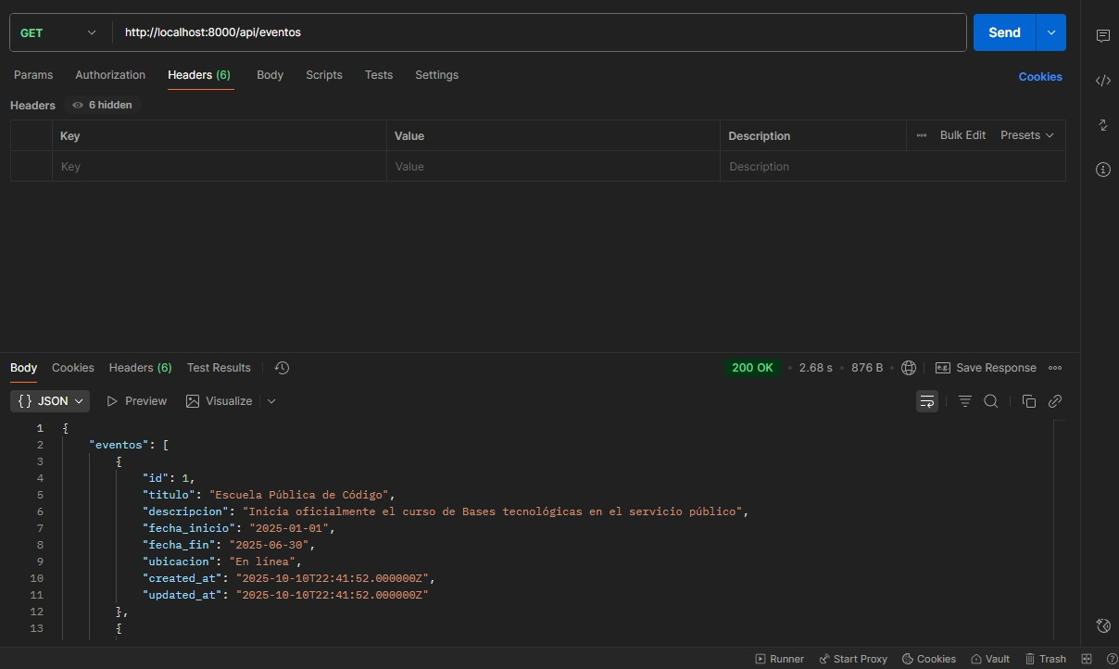

- Crear una nueva petición HTTP tipo POST con el siguiente cuerpo JSON:

{
"titulo": "Escuela Pública de Código",
"descripcion": "Inicia oficialmente el curso de Bases tecnológicas en el servicio público",
"fecha_inicio": "2025-01-01",
"fecha_fin": "2025-06-30",
"ubicacion": "En línea"
}

PEDRO HURTADO LOPEZ 3

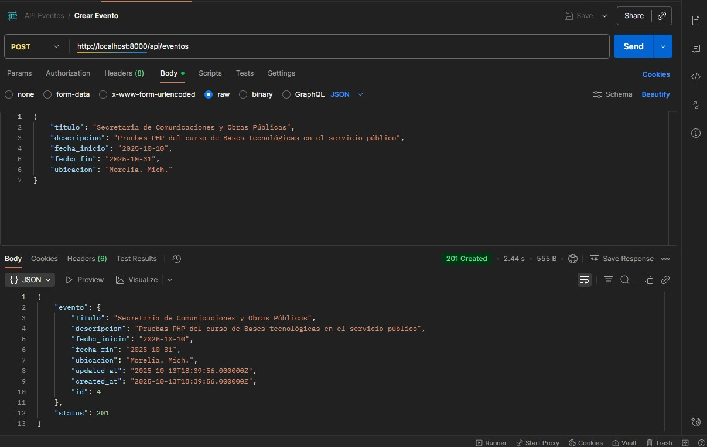

- Actualizar un evento mediante una petición PUT modificando los valores del JSON.

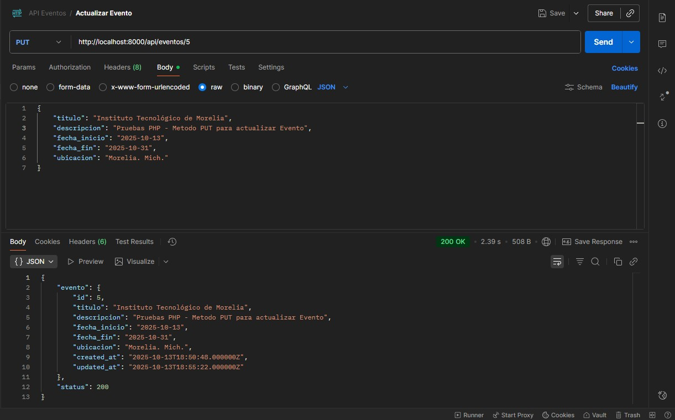

PEDRO HURTADO LOPEZ 4

- Eliminar un evento mediante una petición DELETE:
http://localhost:8000/api/eventos/{id}

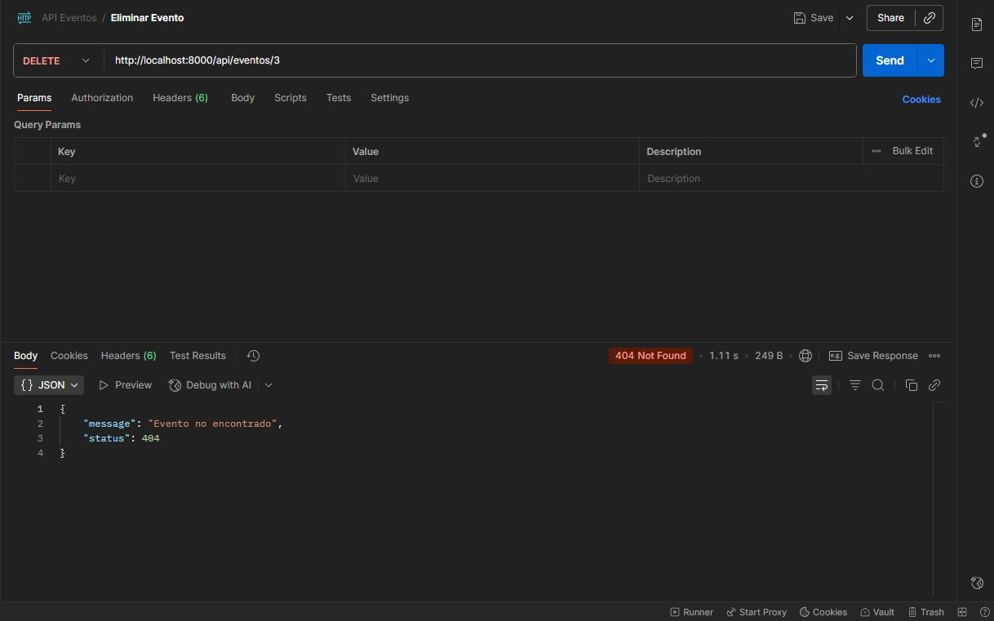

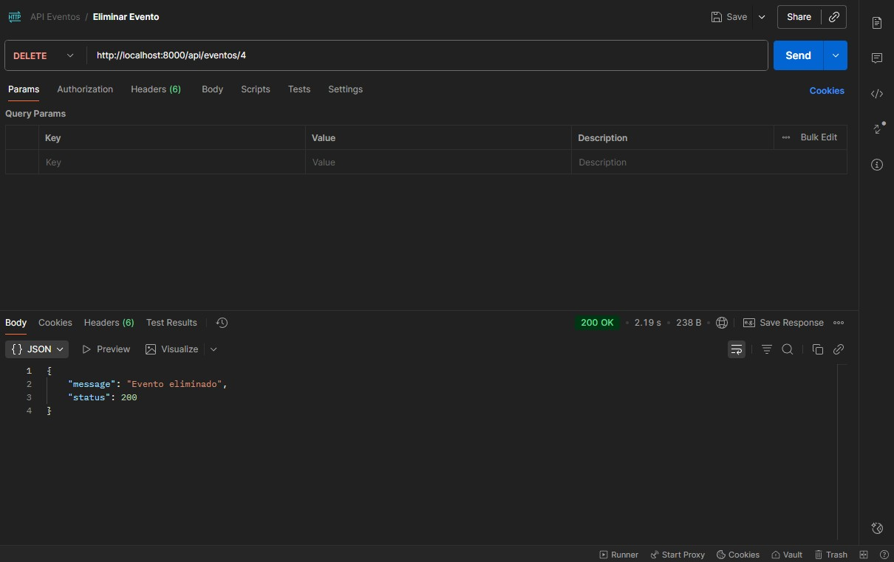

PEDRO HURTADO LOPEZ 5

Conclusiones.

• En conclusión, esta práctica permitió integrar conocimientos teóricos y técnicos, reforzando la comprensión de cómo se construyen y prueban servicios web modernos. Además, brindó una experiencia práctica con herramientas de gran relevancia profesional como Docker, Laravel y Postman, fomentando la aplicación de buenas prácticas en el desarrollo, documentación y prueba de APIs REST.

